
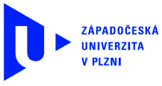
Západočeská univerzita v Plzni
Fakulta Pedagogická
Katedra technické výchovy

Tisková zpráva

Olympiáda techniky Plzeň 2010

Plzeň, 25. – 26. 5. 2010 – Katedra technické výchovy Pedagogické fakulty v Plzni pořádala 4. ročník mezinárodní soutěže studentských vědeckých a odborných prací v oboru technická výchova s názvem Olympiáda techniky Plzeň 2010.
Tato mezinárodní soutěž je pořádána pod hlavičkou Západočeské univerzity v Plzni a Magistrátu města Plzně. Garantem soutěže je rektor Západočeské univerzity v Plzni
doc. Ing. Josef Průša, CSc., děkanka FPE ZČU v Plzni doc. PaedDr. Jana Coufalová, CSc. a radní města Plzně Mgr. Petra Kacovská.
Soutěž se uskutečnila ve spolupráci a pod patronací společností Czech Didac, Plzeňská Teplárenská a.s., Inel Holding a.s., Škola Welding s.r.o. a SDP KOVO s.r.o., nakladatelství Dr. Josef Raabe, s.r.o. Mediálním partnerem soutěže je Český Rozhlas Plzeň.
Letošního 4. ročníku soutěže se zúčastnili zahraniční studenti Univerzity v Kopru (Slovinsko), Univerzity Rzeszow (Polsko) a Univerzity Konstantina filozofa v Nitře (Slovensko).
Z českých univerzit se zúčastnili studenti z Masarykovy Univerzity (Brno), Univerzity Jana Evangelisty Purkyně (Ústí nad Labem), Univerzity Palackého (Olomouc) a Karlovy Univerzity (Praha).
Soutěž probíhala na půdě Pedagogické fakulty ve Veleslavínově ulici 42. Program, který pro účastníky připravili organizátoři soutěže za pomoci studentů Katedry technické výchovy byl opravdu pestrý. Den před samotnou soutěží byly pro soutěžící studenty a pedagogy z Polska připraveny odborné aktivity v science centru Techmánia a nově v otevřeném muzeum rozhlasové techniky Českého Rozhlasu Plzeň. Vlastní soutěž začala v úterý 25.5. přijetím zahraničních hostů u děkanky FPE doc. PaedDr. Jany Coufalové, CSc. a slavnostním zahájením soutěže v aule. Úvodní slovo k účastníkům pronesl prezident soutěže PaedDr. Petr Mach, CSc. Vlastní soutěž slavnostně otevřel rektor ZČU doc. Ing. Josef Průša, CSc. K tématu důležitosti technického a přírodovědného vzdělávání pro společnost krátce promluvil zástupce nakladatelství Raabe pan Mgr. Jan Fišar, který zároveň věnoval speciální soutěžní cenu – kompletní vzdělávací publikaci s názvem Člověk a svět práce. Po zahájení soutěže proběhlo dopolední a odpolední vystoupení účastníků v připravených sekcích.
Soutěžní práce byly podle svého charakteru rozděleny do tří sekcí.
Sekce diplomových prací sdružovala kvalifikační práce studentů s pedagogickými nebo vědeckopedagogickými tématy.
V sekci odborných prací vystoupili studenti se svými hmatatelnějšími projekty technického charakteru.
Poslední sekce byla věnována pracím didaktickým a multimediálním. Zde byla k vidění celá škála profesionálních webových aplikací nebo elearningových kurzů.
Všichni soutěžící řešili atraktivní témata. Jejich úroveň byla dle vyjádření odborných porot velmi dobrá. Přítomní diváci mohli vidět například rozličné miniroboty z projektu Martina Kučery (Brno), didaktické modely Tadeje Juga (Koper, SI), pouštní chýši blízké budoucnosti Petra Simbartla (Plzeň), fyzické a webové atlasy exotických dřevin Terezy Hrabkovské a Marie Werthanové (Ústí nad Labem), originální hračky a pomůcky pro handicapované děti Jiřího Kameného (Olomouc) nebo výzkumnou práci Veroniky Tobolkové (Nitra) či multimediální kurz pro podporu výuky matematiky Michaely Kloučkové (Praha).
Akce byla přístupná i laické veřejnosti a středoškolským a vysokoškolským studentům. Pod vedením Mgr. Magdalény Tošnerové navštívili jednání v sekcích dokonce i žáci 7. Základní školy v Plzni a seznámili se tak s představovanými projekty. Je možné, že za nějaký čas i oni budou prezentovat výsledky své práce na této nebo podobné soutěži.
Vítězné práce:
Sekce diplomových prací:
1. místo - Veronika Tobolková (Technická vzdelanosť jako súčasť všeobecnej vzdelanosti, Slovensko, Nitra)
2. místo - Petr Simbartl (Multimediální podpora výuky – videopořad, Plzeň)
3. místo - Jiří Kamený (Hračky a rehabilitační pomůcky pro handicapované děti, Olomouc)
Sekce multimediálních prací:
1. místo - Michaela Kloučková (Využití nástroje Cabri pro podporu výuky matematiky, Praha)
2. místo - Michal Hraška (Podpora vyučovania prostredníctvom katedrového internetového portálu, Slovensko, Nitra)
3. místo - Jiří Vohradský (Víceúčelové e-learningové kurzy digitální techniky a digitálních technologií, Plzeň)
Sekce odborných technických prací:
1. místo - Martin Kučera (Praktická robotika na ZŠ, Brno)
2. místo - Pavel Benajtr (Virtuální a reálná elektronická měření: Virtuální realita nebo reálná virtualita?, Plzeň)
3. místo - Słavomir Czerwiec (Grafické uživatelské rozhraní pro studium obvodu RL a využití umělých neuronových sítí, Polsko, Rzeszów)

Ukončení soutěže proběhlo spolu s předáváním cen v aule pedagogické fakulty a večer se všichni účastníci sešli na společenském večeru v hotelu Courtyard Marriott Plzeň. Zde mezi účastníky probíhalo již neformální jednání, předávání zkušeností, výměna názorů a dojmů ze soutěže. Druhý den proběhla tématická exkurze do pivovaru Prazdroj.

Informace pro editory:
(1) Kompletní seznam prací, včetně ukázek a odkazů je k dispozici na stránkách soutěže na www.olympiadatechniky.zcu.cz nebo na přiloženém CD

V Plzni dne 3. 6. 2010
Mgr. Jan Krotký
Tajemník prezidia soutěže
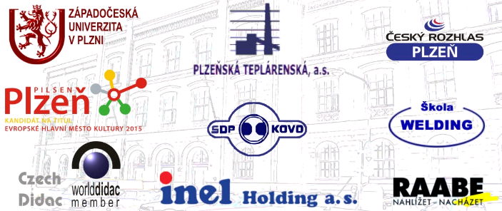
777 89 30 75
conor@kat.zcu.cz
www.kat.zcu.cz

